中国铁矿石价格指数（CIOPI）

中国钢铁工业协会 2014年2月17日印发

一、进口铁矿石价格（OPI）
2月17日，进口铁矿石62%品位干基粉矿到岸价格为120.63美元/吨，环比每吨上升1.15美元，升幅为0.96%；当月平均价格为120.32美元/吨。
2月17日，进口铁矿石62%品位干基粉矿人民币含税价格为861.92元/吨，环比每吨上升7.79元，升幅为0.91%；当月平均价格为859.89元/吨。
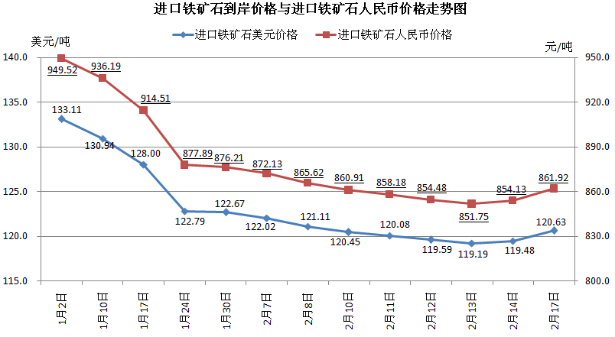
二、国产铁矿石价格
2月17日，国产铁矿石62%品位干基铁精矿含税价格为889.48元/吨，环比持平，比进口铁矿石高27.56元/吨，升高幅度为3.20%；当月平均价格为892.89元/吨，比进口铁矿石高33.00元/吨，升高幅度为3.84%。
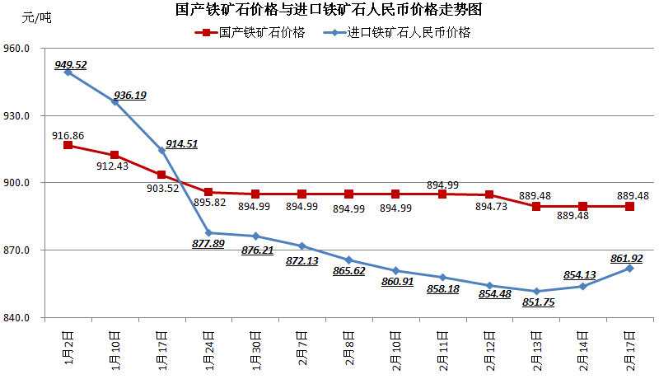
三、中国铁矿石价格指数（CIOPI）
2月17日，中国铁矿石价格指数（CIOPI）为417.44点，环比上升3.03点，升幅为0.73%。其中：国产铁矿石价格指数为345.67点，环比持平；进口铁矿石价格指数为446.61点，环比上升4.26点，升幅为0.96%。
